附件2

2021年度部门决算公开

辽宁省盘锦市兴隆台区应急
管理局（本级）2021年度部门决算

目 录

第一部分 部门概况
- 主要职责
- 部门决算单位构成
第二部分 2021年度部门决算情况说明
一、收入支出决算总体情况说明
二、财政拨款收入支出决算情况说明
三、一般公共预算财政拨款“三公”经费支出决算情况说明
四、一般公共预算财政拨款基本支出决算情况说明
五、其他重要事项的情况说明
第三部分 名词解释
第四部分 2021年度部门决算报表
一、收入支出决算总表
二、收入决算表
三、支出决算表
四、财政拨款收入支出决算表
五、一般公共预算财政拨款支出决算表
六、一般公共预算财政拨款基本支出决算表
七、一般公共预算财政拨款“三公”经费支出决算表
八、政府性基金预算财政拨款支出决算表
九、国有资本经营预算财政拨款支出决算表
第一部分 部门概况

一、主要职责
（一）负责应急管理工作，指导各街道各部门应对安全生产类、自然灾害类等突发事件和综合防灾减灾救灾工作。负责安全生产综合监督管理和工矿商贸行业安全生产监督管理工作。
（二）拟订应急管理、安全生产等政策，组织编制全区应急体系建设、安全生产和综合防灾减灾规划。
（三）指导应急预案体系建设，建立完善事故灾难和自然灾害分级应对制度，组织编制全区总体应急预案和安全生产类、自然灾害类专项预案，综合协调应急预案衔接工作，组织开展预案演练，推动应急避难设施建设。
（四）牵头建立统一的应急管理信息系统，负责信息传输渠道的规划和布局，建立监测预警和灾情报告制度，健全自然灾害信息资源获取和共享机制，依法统一发布灾情。
（五）组织指导协调安全生产类、自然灾害类等突发事件应急救援，综合研判突发事件发展态势并提出应对建议，协助区委、区政府指定的负责同志组织重大灾害应急处置工作，可按程序统筹调度指挥区域范围内监测预警、应急救援资源和力量。
（六）统一协调指挥各类应急专业队伍，建立应急协调联动机制，推进指挥平台对接，衔接解放军、武警部队和民兵预备役参与应急救援工作。
（七）统筹应急救援力量建设，负责消防、抗洪抢险、地震和地质灾害救援、生产安全事故救援等应急救援力量建设，指导社会应急救援力量建设。
（八）负责消防工作，指导全区消防监督、火灾预防、火灾扑救等工作。
（九）指导协调森林火灾、水旱灾害、地震和地质灾害等防治工作，负责自然灾害综合监测预警工作，指导开展自然灾害综合风险评估工作。
（十）组织协调灾害救助工作，组织指导灾情核查、损失评估、救灾捐赠工作，管理、分配区级以上下拨救灾款物并监督使用。
（十一）依法行使安全生产综合监督管理职权，指导协调、监督检查各街道和区政府有关部门安全生产工作，组织开展安全生产巡查、考核工作。
（十二）按照分级、属地原则，依法监督检查工矿商贸生产经营单位贯彻执行安全生产法律法规情况及其安全生产条件和有关设备（特种设备除外）、材料、劳动防护用品的安全生产管理工作。按分工负责监督管理工矿商贸企业的安全生产工作。依法组织并指导监督实施安全生产准入制度，负责危险化学品安全监督管理综合工作和烟花爆竹安全生产经营监督管理工作。
（十三）依法组织指导生产安全事故调查处理，监督事故查处和责任追究落实情况。组织开展自然灾害类突发事件的调查评估工作。
（十四）开展应急管理方面的对外交流与合作。
（十五）制定应急物资储备和应急救援装备规划并组织实施，会同区粮食和物资储备局等部门建立健全应急物资信息平台和调拨制度，在救灾时统一调度。
（十六）负责应急管理、安全生产宣传教育和培训工作，组织指导应急管理、安全生产的科学技术研究、推广应用和信息化建设工作。
（十七）承担辖区铁路无人看守道口（铁路专用线、专用铁路、地方铁路的无人看守道口除外）的安全监督管理工作。
（十八）完成区委、区政府交办的其他任务。
二、部门决算单位构成
根据《关于批复辽宁省盘锦市兴隆台区应急管理局（本级）2021年度部门决算的通知》（兴财发【2022】52号）文件要求，纳入辽宁省盘锦市兴隆台区应急管理局2021年部门决算编制范围的二级预算单位包括：
无二级预算单位。
第二部分 2021年度部门决算情况说明

一、收入支出决算总体情况说明
（一）收入总计244.95万元，包括：
1.财政拨款收入244.95万元，占收入总计的100%。其中：一般公共预算财政拨款收入244.95万元，政府性基金收入0万元，国有资本经营预算财政拨款收入0万元。
2.上级补助收入0万元，占收入总计的0%。主要是0等收入。
3.事业收入0万元，占收入总计的0%。主要是0等收入。
4.经营收入0万元，占收入总计的0%。主要是0等收入。
5.附属单位上缴收入0万元，占收入总计的0%。主要是0等收入。
6.其他收入0万元，占收入总计的0%。主要是0等收入。
7.使用非财政拨款结余0万元，占收入总计的0%。主要是0等。
8.上年结转和结余0万元，占收入总计的0%。主要是0等。
与上年相比，今年收入减少258.33万元，降低51.3%，主要原因：项目资金投入减少。
（二）支出总计244.95万元，包括：
1.基本支出196.28万元，占支出总计的80.13%。主要是为保障机构正常运转、完成日常工作任务而发生的各项支出，其中：工资福利支出142.25万元，对个人和家庭的补助支出26.66万元，商品和服务支出27.13万元，资本性支出0.24万元。
2.项目支出48.67万元，占支出总计的19.87%。主要包括应急管理事物等业务支出。
3.上缴上级支出0万元，占支出总计的0%。
4.经营支出0万元，占支出总计的0%。主要包括0等业务支出。
5.对附属单位补助支出0万元，占支出总计的0%。
与上年相比，今年支出减少335.52万元，降低57.8%，主要原因：项目支出减少。
（三）年末结转和结余X0万元。
二、财政拨款支出决算情况说明
（一）总体情况。
2021年度财政拨款支出244.95万元，其中：基本支出196.28万元，项目支出48.67万元。与上年相比，财政拨款支出减少335.52万元，降低57.8%，主要原因：项目支出减少。与年初预算相比，2021年度财政拨款支出完成年初预算的100%，其中：基本支出完成年初预算的100%，项目完成年初预算的100%。
（二）一般公共预算财政拨款支出情况。
2021年度一般公共预算财政拨款支出244.95万元，按支出功能分类科目分，包括：一般公共服务支出0万元，占0%；社会保障和就业支出50.37万元，占20.56%；医疗卫生与计划生育支出8.36万元，占3.41%；住房保障支出11.43万元，占4.67%；灾害防治及应急管理支出174.78万元，占71.36%。
1.一般公共服务支出0万元，具体包括：
（1）一般公共服务支出（类）财政事务（款）行政运行（项）0万元，主要是0等支出，完成年初预算的0%。
2.社会保障和就业支出50.37万元，具体包括：
（1）归口管理的行政单位离退休0万元，完成年初预算的0%。
（2）机关事业单位离退休0.83万元，主要是退休人员个人取暖费支出。
（3）机关事业单位基本养老保险缴费23.7万元，主要是缴纳在职人员养老保险等支出。
（4）死亡抚恤25.84万元。
3.医疗卫生与计划生育支出8.36万元，包括：
（1）行政事业单位医疗8.36万元，主要是缴纳在职人员医疗保险等支出。
4.住房保障支出11.43万元，具体包括：
住房公积金11.43万元，主要是缴纳在职人员住房公积金等支出。
5.灾害防治及应急管理支出174.78万元，占71.36%；其中：行政运行126.11万元；安全监管23.64万元；其他应急管理支出25.03万元。
（三）政府性基金预算财政拨款支出情况。
2021年度政府性基金预算财政拨款支出0万元，按支出功能分类科目分，包括：……。
1.……
（四）国有资本经营预算财政拨款支出情况。
2021年度国有资本经营预算财政拨款支出0万元，按支出功能分类科目分，包括：……。
1.……
三、一般公共预算财政拨款“三公”经费支出决算情况说明
2021年度一般公共预算财政拨款安排的“三公”经费支出3.09万元，完成年初预算的88.29%，决算数小于年初预算数的主要原因是公务用车费用减少。其中：因公出国（境）费0万元，公务接待费0万元，公务用车购置及运行维护费3.09万元。
1.因公出国（境）费0万元，占“三公”经费支出的0%。完成年初预算的0%，决算数小于（大于）年初预算数的主要原因是0。2021年参加出国（境）团组XX个，累计XX人次,主要为参加0团等。2021年因公出国（境）费比上年减少（增加）0万元，下降（增长）0%，主要是XX等原因。
2.公务接待费0万元，占“三公”经费支出的0%。完成年初预算的0%，决算数小于（大于）年初预算数的主要原因是0。2021年国内公务接待累计0批次、0人、0万元，主要用于0等；其中外事接待累计0批次、0人、0万元，主要用于0等。2021年公务接待费比上年减少（增加）0万元，下降（增长）0%，主要是0等原因。
3.公务用车购置及运行费3.09万元，占“三公”经费支出的100%。完成年初预算的88.29%，决算数小于年初预算数的主要原因是公务用车费用减少。比上年增加0.2万元，增长6.47%，主要是油价上涨等原因。
其中：公务用车购置费0万元，主要用于0等,当年购置公务用车0辆。公务用车运行维护费3.09万元，主要用于主要用于车辆燃油、维修、保险等，截至年末使用一般公共预算财政拨款开支运行维护费的公务用车保有量7辆。
四、一般公共预算财政拨款基本支出决算情况说明
2021年度一般公共预算财政拨款基本支出196.28万元，其中：人员经费142.25万元，主要包括基本工资、津贴补贴、奖金、其他社会保障缴费、机关事业单位基本养老保险缴费、其他工资福利支出、离休费、退休费、抚恤金、生活补助、奖励金、住房公积金、采暖补贴、其他对个人和家庭补助的支出；日常公用经费27.37万元，主要包括办公费、印刷费、手续费、水费、电费、邮电费、取暖费、物业费、差旅费、因公出国（境）费用、维修（护）费、租赁费、会议费、培训费、公务接待费、劳务费、委托业务费、工会经费、福利费、公务用车运行维护费、其他交通费用、其他商品和服务支出、办公设备购置、专用设备购置、信息网络及软件购置更新。
五、其他重要事项的情况说明
（一）机关运行经费支出情况。
2021年机关运行经费支出27.37万元，比上年减少0.89万元，降低3.15%，主要原因是缩减人员办公费用。
（二）政府采购支出情况。
2021年政府采购支出总额0万元，其中：政府采购货物支出0万元，政府采购工程支出0万元，政府采购服务支出0万元。授予中小企业合同金额0万元，占政府采购支出总额的0%，其中：授予小微企业合同金额0万元，占政府采购支出总额的0%；货物采购授予中小企业合同金额占货物支出金额的0%；工程采购授予中小企业合同金额占货物支出金额的0%；服务采购授予中小企业合同金额占货物支出金额的0%。
（三）国有资产占用情况。
截至2021年12月31日，共有车辆7辆，其中：一般公务用车0辆，一般执法执勤用车7辆，特种专业技术用车0辆，其他用车0辆；单位价值50万元以上通用设备0台（套），单价100万元以上专用设备0台（套）。
（四）预算绩效情况。
1.预算绩效管理工作开展情况。
（1）绩效自评情况。根据预算绩效管理要求，我部门组织对2021年度预算项目支出全面开展绩效自评，共涉及预算支出项目10个，涉及资金211.60万元，自评覆盖率100%，自评平均分90分以上。
（2）部门评价情况。1.按照绩效自评工作要求，对相关的国家法律法规进行 了认真学习，掌握政策，根据部门整体收支情况制定了部门 整体支出绩效评价实施方案。 2.核查 2021 年财政预算批复执行及部门整体支出情况， 内部控制制度情况，对内设机构，根据部门职能和年初制定 的绩效考核目标，进行了绩效考评。
（3）对评价过程中收集资料进行归纳，汇总分析，依据设 定的部门整体支出绩效评价指标体系进行了评分，形成了综 合性书面报告。
2.部门决算中项目绩效自评结果。应急局能严格按照上级要求对预算支出进行绩效跟踪 和监控。预算支出绩效运行情况良好达到了绩效目标，按照 要求执行，全年目标计划全面完成
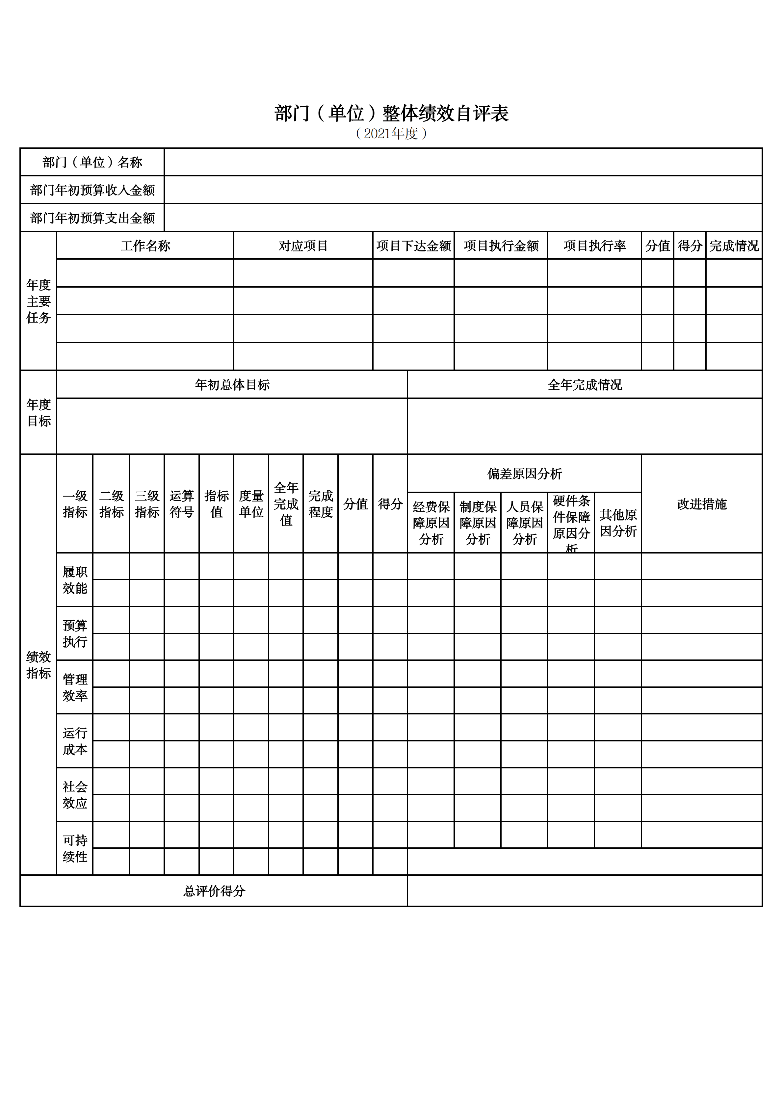
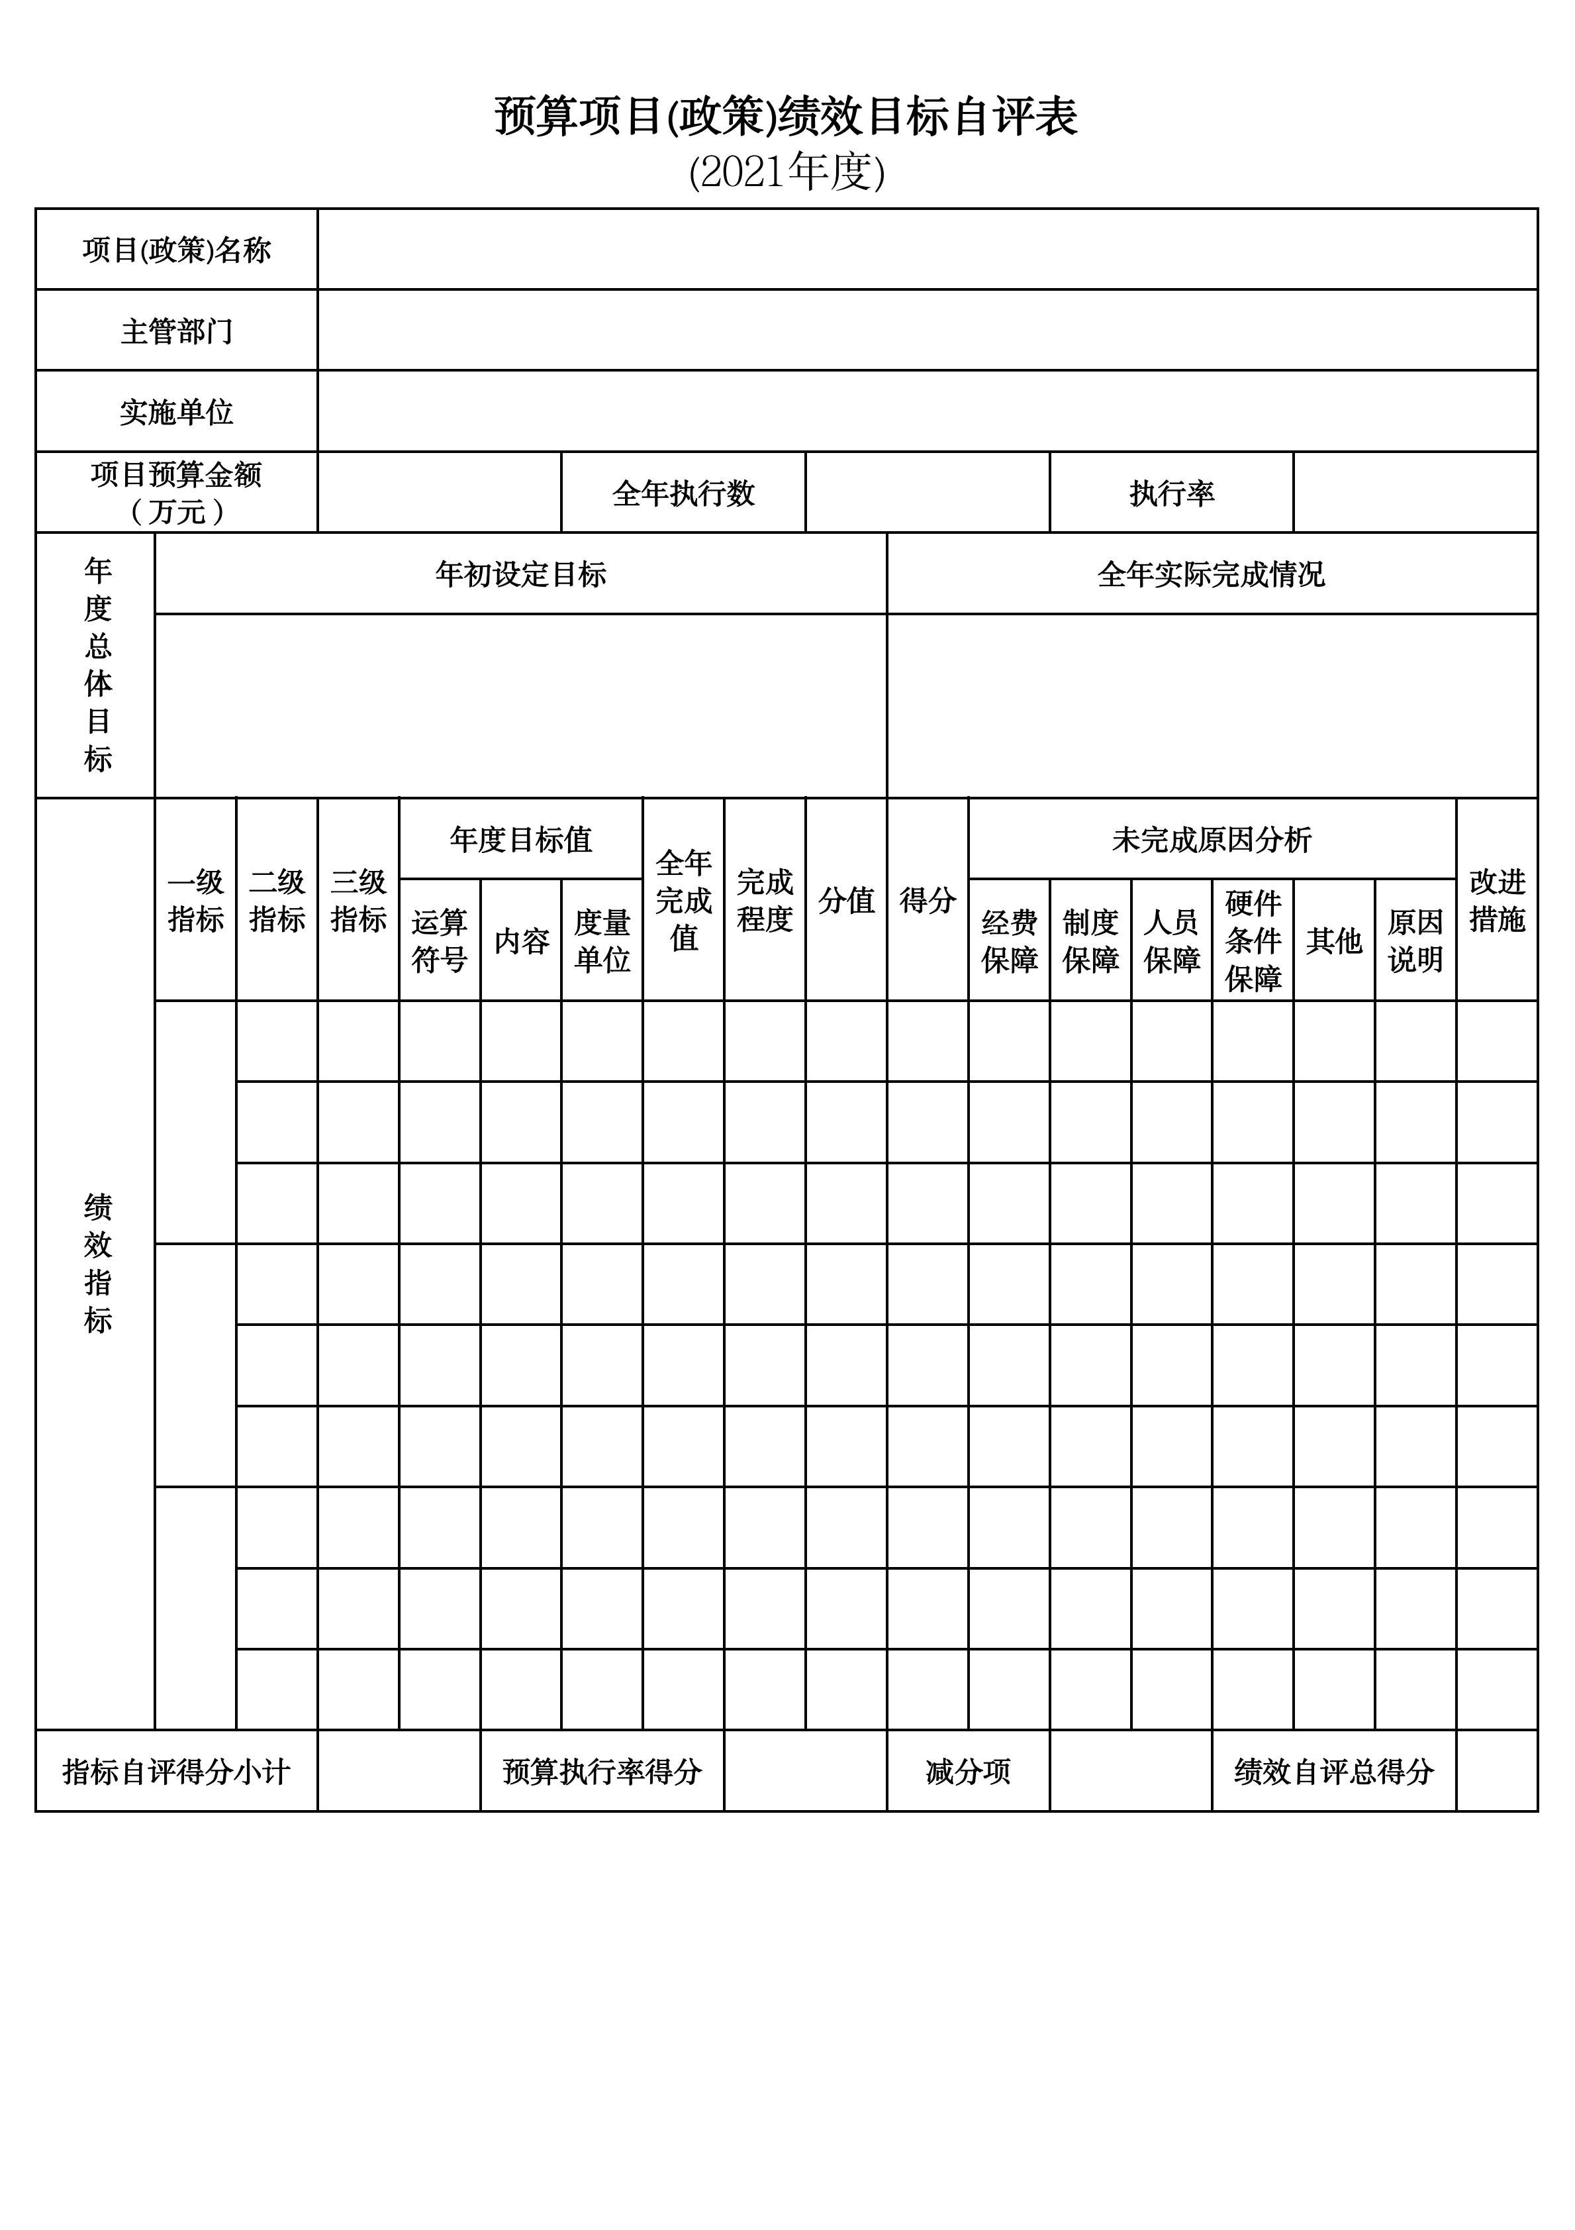
第三部分 名词解释

1.财政拨款收入：指单位从同级财政部门取得的财政预算资金。
2.上级补助收入：指单位从主管部门和上级单位取得的非财政性补助收入。
3.事业收入：指事业单位开展专业业务活动及辅助活动所取得的收入。
4.经营收入：指事业单位在专业业务活动及辅助活动之外开展非独立核算经营活动取得的收入。
5.附属单位上缴收入：指单位附属的独立核算单位按照规定上缴的收入。
6.其他收入：指除上述“财政拨款收入”、 “上级补助收入”、“事业收入”、“经营收入”、“附属单位上缴收入”等以外的收入。
7.使用非财政拨款结余：指事业单位按照预算管理要求使用非财政拨款结余弥补收支差额的金额。
8.上年结转和结余：指以前年度尚未完成、结转到本年按有关规定继续使用的资金。
9.基本支出：指保障机构正常运转、完成日常工作任务而发生的人员支出和公用支出。
10.项目支出：指在基本支出之外为完成特定行政任务和事业发展目标所发生的支出。
11.上缴上级支出：指事业单位按照财政部门和主管部门的规定上缴上级单位的支出。
12.经营支出：指事业单位在专业活动及辅助活动之外开展非独立核算经营活动发生的支出。
13.对附属单位补助支出：指事业单位用财政补助收入之外的收入对附属单位补助发生的支出。
14.“三公”经费：指用一般公共预算财政拨款安排的因公出国（境）费、公务用车购置及运行费和公务接待费。其中，因公出国（境）费反映单位公务出国（境）的住宿费、旅费、伙食补助费、杂费、培训费等支出；公务用车购置及运行费反映单位公务用车购置费及燃料费、维修费、过路过桥费、保险费、安全奖励费用等支出；公务接待费反映单位按规定开支的各类公务接待（含外宾接待）支出。
15.机关运行经费：指为保障行政单位和参照公务员法管理的事业单位运行，使用一般公共预算财政拨款安排的基本支出中用于购买货物和服务的各项资金，包括办公及印刷费、邮电费、差旅费、会议费、福利费、日常维修费、专用材料及一般设备购置费、办公用房水电费、办公用房取暖费、办公用房物业管理费、公务用车运行维护费以及其他费用。
16.一般公共服务（类）财政事务（款）行政运行（项）：反映行政单位（包括实行公务员管理的事业单位）的基本支出。
（部门决算涉及的支出功能分类全部项级科目，逐一解释）……

第四部分 2021年度部门决算表

